江苏省仪征中学2020-2021学年度第二学期高一物理学科导学单
必修三 第十章 静电场中的能量 第5节 带电粒子在电场中的运动
研制人： 柳秋桃 审稿人： 郭云松 授课时间： 6.18
[导学]
一、带电粒子在电场中的加速
分析带电粒子的加速问题有两种思路：
1．利用 定律结合匀变速直线运动公式分析．适用于电场是 ．
2．利用静电力做功结合动能定理分析．对于匀强电场和非匀强电场都适用，公式有qEd＝mv²－mv₀² (匀强电场)或qU＝mv²－mv₀² (任何电场)等．
二、带电粒子在电场中的偏转
如图1所示，质量为m、带电荷量为q的粒子(忽略重力)，以初速度v₀平行于两极板进入匀强电场，极板长为l，极板间距离为d，极板间电压为U.
INCLUDEPICTURE "D:\\张梦梦\\同步\\物理\\人教必修第三册\\word\\10-116.TIF" \* MERGEFORMATINET INCLUDEPICTURE "F:\\仲寒\\实习期\\物理\\人教必修第三册\\word\\10-116.TIF" \* MERGEFORMATINET INCLUDEPICTURE "../../../../../Administrator/Desktop/11.21/物理%20人教%20必修第三册/word/10-116.TIF" \* MERGEFORMAT INCLUDEPICTURE "../导学单/10-116.TIF" \* MERGEFORMAT 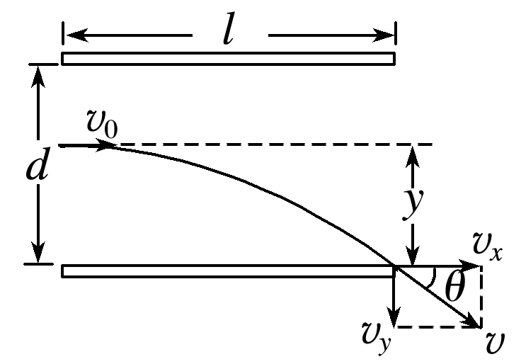
图1
(1)运动性质：
①沿初速度方向：速度为 的 运动．
②垂直v₀的方向：初速度为 的匀加速直线运动．
(2)运动规律：
①偏移距离：因为t＝ ，a＝ ，
偏移距离y＝at²＝ .
②偏转角度：因为v_{y}＝at＝ ，
tan θ＝＝ .
[导思]
情境一：
一、带电粒子在电场中的加速
(1)研究电子、质子、α粒子在电场中的运动时，重力能否忽略不计？
(2)带电粒子在匀强电场或非匀强电场中加速，计算末速度，分别应用什么规律研究？

[导思提示]
1．带电粒子的分类及受力特点
(1)电子、质子、α粒子、离子等基本粒子，一般都不考虑重力．
(2)质量较大的微粒，如带电小球、带电油滴、带电颗粒等，除有说明或有明确的暗示外，处理问题时一般都不能忽略重力．
2．分析带电粒子在静电力作用下加速运动的两种方法
(1)利用牛顿第二定律F＝ma和运动学公式，只能用来分析带电粒子的匀变速运动．
(2)利用动能定理：qU＝mv²－mv₀².若初速度为零，则qU＝mv²，对于匀变速运动和非匀变速运动都适用．

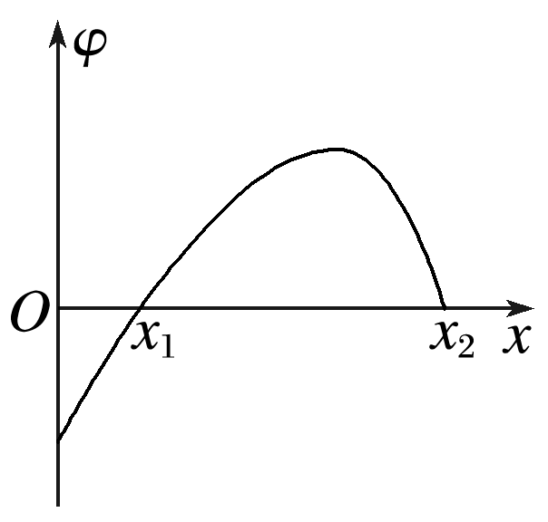
情境二：如图3所示，质量为m、电荷量为＋q的粒子以初速度v₀垂直于电场方向射入两极板间，两平行板间存在方向竖直向下的匀强电场，已知板长为l，板间电压为U，板间距离为d，不计粒子的重力．
INCLUDEPICTURE "D:\\张梦梦\\同步\\物理\\人教必修第三册\\word\\10-119.TIF" \* MERGEFORMATINET INCLUDEPICTURE "F:\\仲寒\\实习期\\物理\\人教必修第三册\\word\\10-119.TIF" \* MERGEFORMATINET INCLUDEPICTURE "../../../../../Administrator/Desktop/11.21/物理%20人教%20必修第三册/word/10-119.TIF" \* MERGEFORMAT INCLUDEPICTURE "../导学单/10-119.TIF" \* MERGEFORMAT 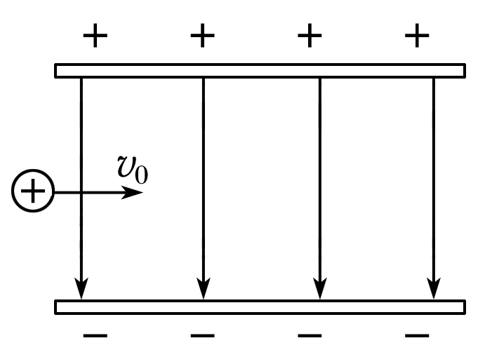
图3
1．运动分析及规律应用
粒子在板间做类平抛运动，应用运动分解的知识进行分析处理．
(1)在v₀方向：做匀速直线运动；
(2)在静电力方向：做初速度为零的匀加速直线运动．
2．过程分析
如图4所示，设粒子不与平行板相撞
INCLUDEPICTURE "D:\\张梦梦\\同步\\物理\\人教必修第三册\\word\\10-120.TIF" \* MERGEFORMATINET INCLUDEPICTURE "F:\\仲寒\\实习期\\物理\\人教必修第三册\\word\\10-120.TIF" \* MERGEFORMATINET INCLUDEPICTURE "../../../../../Administrator/Desktop/11.21/物理%20人教%20必修第三册/word/10-120.TIF" \* MERGEFORMAT INCLUDEPICTURE "../导学单/10-120.TIF" \* MERGEFORMAT 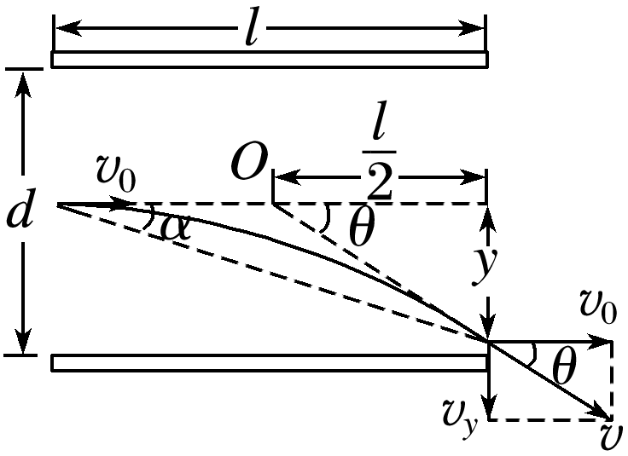
图4
初速度方向：粒子通过电场的时间t＝
静电力方向：加速度a＝＝
离开电场时垂直于板方向的分速度v_{y}＝at＝
速度方向与初速度方向夹角的正切值tan θ＝＝
离开电场时沿静电力方向的偏移量y＝at²＝.

[总结提升] 解决此类问题的关键：

[导练]
例1．《步步高 笔记》 P34 例1

变式训练1：《步步高 分层》 P117 第1题

例2．《步步高 笔记》 P35 例2

变式训练1： 《步步高 笔记》 P35 例3

课后作业：《步步高 分层》 P117 第1--8题
第9题（※选练）

[导悟]
收获 | 1.
收获 | 2.
收获 | 3.
困惑

